|  |  |
| --- | --- |
| logo truong cao dang cong nghe thu duc |  |
| TRƯỜNG CAO ĐẲNG CÔNG NGHỆ THỦ ĐỨC  KHOA CÔNG NGHỆ THÔNG TIN |

**BÁO CÁO CÁCH NHÚNG PLUGIN VÀO THEME**

|  |
| --- |
| **Tên Nhóm: Nhóm C** |
|  |

**Thành viên:**

1. Phan Văn Tùng
2. Ngô Hữu Thế
3. Trần Đăng Khoa
4. Bùi Thị Nhựt Anh
5. Nguyễn Chí Tân

# **MỤC LỤC**

**MỤC LỤC** 1

**MỤC LỤC HÌNH** 2

**Bảng phân công công việc** 3

**I. Cách nhúng module vào theme** 4

**Yêu cầu:** 4

**Tạo thư mục chứa các thành phần của module:** 4

**Kết nối css** 6

**File index.php** 7

**File header** 8

**File footer.php** 8

**Chạy thử theme** 9

# **MỤC LỤC HÌNH**

Hình 1 Một theme cơ bản 4

Hình 2 Đưa các code module đã viết vô thư mục content 4

Hình 3 Đưa các code css đã viết vào thư mục css tại theme 5

Hình 4 Đưa các hình ảnh từ các module vô theme 5

Hình 5 File function.php 6

Hình 6 File index.php 7

Hình 7 File header.php 7

Hình 8 File footer.php 8

Hình 9 Hình minh họa 8

# **Bảng phân công công việc**

|  |  |  |  |
| --- | --- | --- | --- |
| **Họ Tên** | **Mã số SV** | **Công Việc** | **Kết Quả** |
| Ngô Hữu Thế | 17211TT4446 | Tìm hiểu về yêu cầu của cách tạo theme từ module, chuẩn bị module. | Hoàn thành |
| Trần Đăng Khoa | 17211TT1738 | Viết code hiển thị module tại trang footer.php. | Hoàn thành |
| Bùi Thị Nhựt Anh | 17211TT1884 | Đưa các file code css, content của các module vô theme | Hoàn thành |
| Phan Văn Tùng | 17211TT1542 | Tạo kết nối và hiển thị trang index.php | Hoàn thành |
| Nguyễn Chí Tân | 17211TT1494 | Viết code hiển thị module tại trang header.php và footer.php | Hoàn thành |

# **I. Cách nhúng module vào theme**

## **Yêu cầu:**

Muốn nhúng module vào theme, ta phải có một theme và các module đã viết.

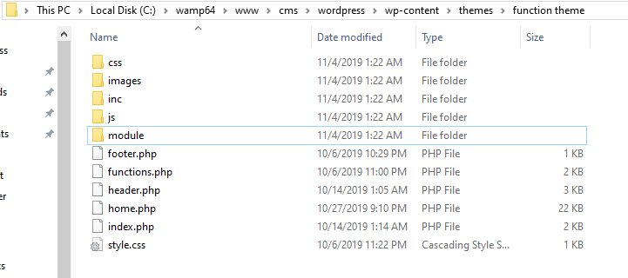

Hình 1 Một theme cơ bản

## **Tạo thư mục chứa các thành phần của module:**

Vào wp-content > theme > yourtheme , tạo một thư mục có tên là content để chứa các module, vào thư mục css đưa các code css của các module đã viết vào.

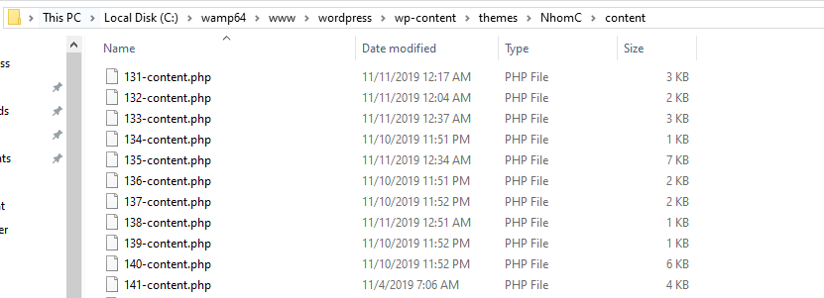

Hình 2 Đưa các code module đã viết vô thư mục content

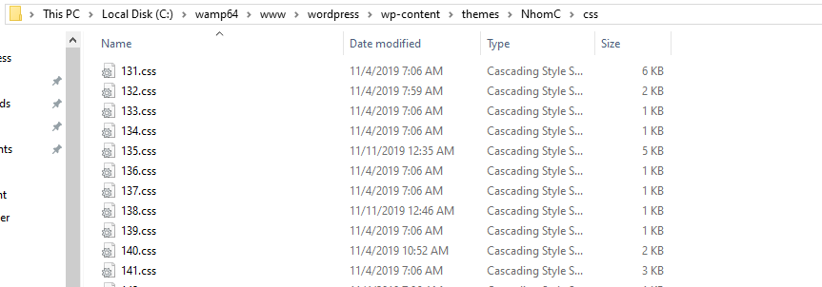

Hình 3 Đưa các code css đã viết vào thư mục css tại theme

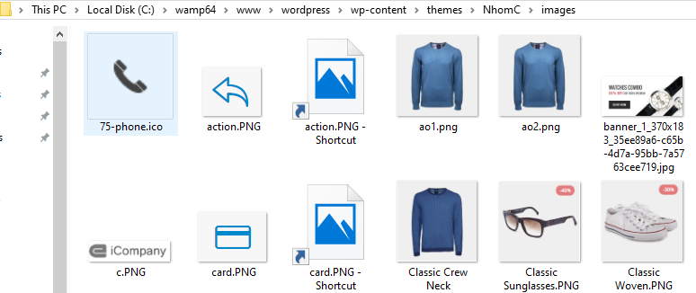

Hình 4 Đưa các hình ảnh từ các module vô theme

## **Kết nối css**

Ta tạo kết nối với các file css của module tại file function.php.

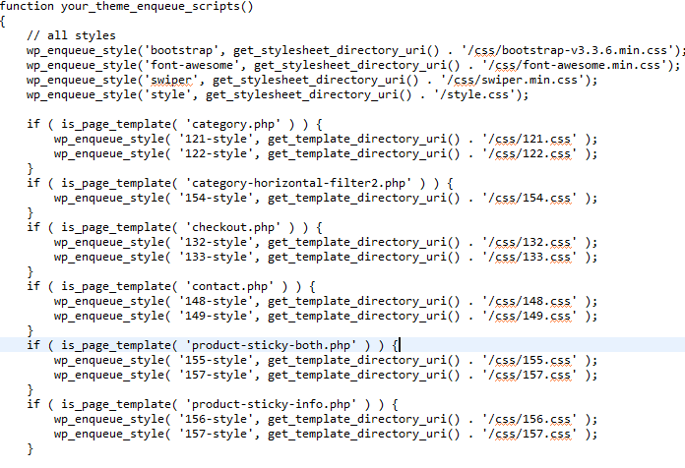

Hình 5 File function.php

# 

## **File index.php**

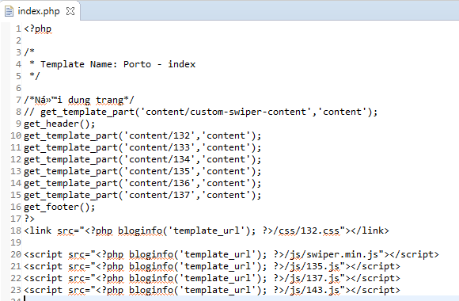

Hình 6 File index.php

## **File header**

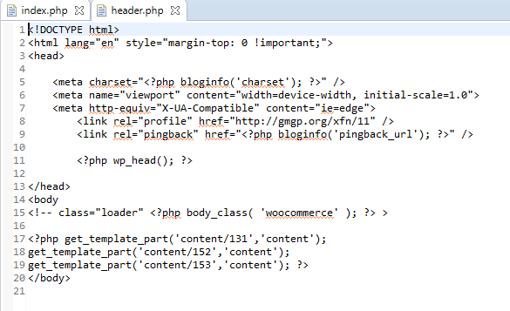

Hình 7 File header.php

## **File footer.php**

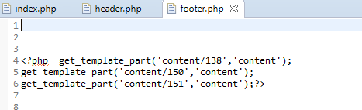

Hình 8 File footer.php

## **Chạy thử theme**

Sau khi ta kích hoạt theme trên wordpress, ta sẽ hiển thị được 1 số phần cơ bản của themme như sau:

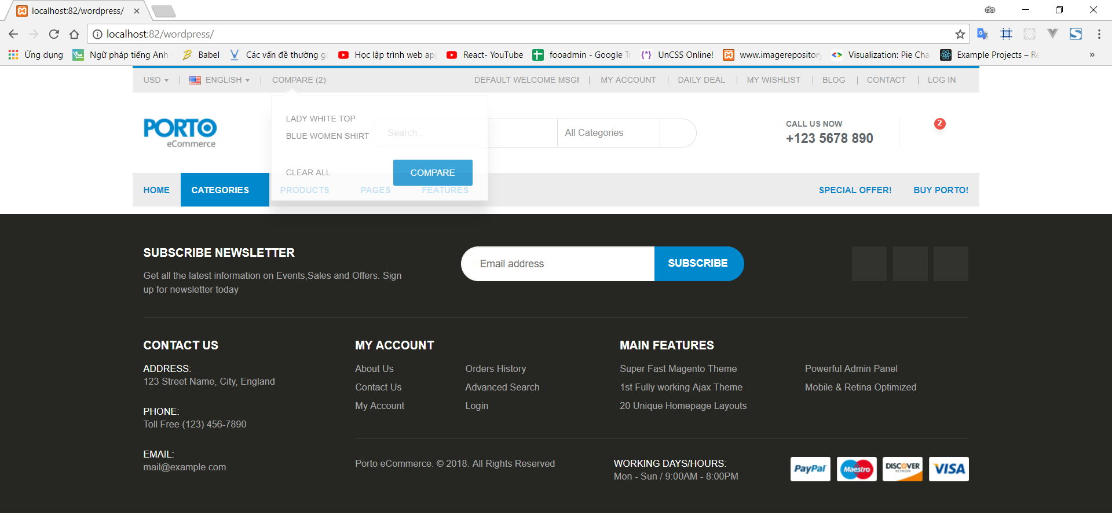

Hình 9 Hình minh họa